BIOCOOP à l’heure de la Chandeleur !

Mardi Gras ne t'en vas pas! Je ferai des crêpes et t'en mangeras !
Proverbe

Venez déguster
le MERCREDI 07 FEVRIER à partir de 13h30
nos délicieuses crêpes faites maison dans votre magasin préféré !!!

BIOCOOP à l’heure de la Chandeleur !
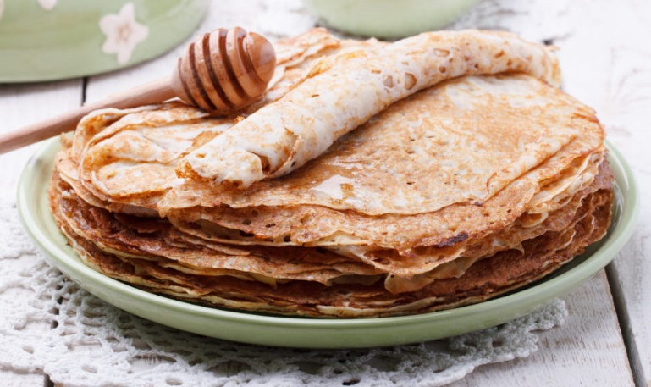

INCROYABLE MAIS VRAI !!!
RECETTE SANS ŒUFS NI LAIT

A base de farine de blé, boisson végétale d’avoine, fécule de pomme de terre, sel, sucre, huile de tournesol.

LE SAVIEZ VOUS ?
Faire des crêpes sans œufs ni lait ni beurre est tout à fait faisable, facile et même, soyons francs, absolument délicieux. D’ailleurs, à l’origine, les crêpes ne comportaient ni œufs ni lait ni beurre car ces ingrédients étaient souvent beaucoup trop rares et coûteux pour pouvoir en glisser partout.
Les galettes traditionnelles étaient composées de blé noir (sarrasin), de sel et d’eau – un point, c’est tout.
Alors si quelqu’un s’offusque ‘Oh non, mon Dieu, des crêpes sans œufs, sacrilège !’, répondez-lui simplement que vous êtes plus royaliste que le roi et que les VRAIES crêpes, c’est sans œufs, lait, beurre, mais avec plein de bonnes choses.
Et si vous n’êtes pas végane, dites-vous que la recette proposée ici va vous permettre de faire de délicieuses crêpes, même lorsque vos placards sont vides et que vous n’avez plus de lait ou d’œufs – une bonne manière de se rendre compte que ceux-ci ne sont pas indispensables, non ? 😉

